西安兴华铁路器材厂
环境保护设施提升改造项目竣工
验收监测报告表
（固废）

建设单位： 西安兴华铁路器材厂
编制单位： 西安兴华铁路器材厂

二〇一九年九月

建设单位法人代表：
编制单位法人代表：
项 目 负 责 人：
报 告 编 制 人：

建设单位：西安兴华铁路器材厂
电 话：18091815475
传 真：/
邮 编：710103
地 址：西安市长安区王莽街办韦一村23号

表一
建设项目名称 |  | 西安兴华铁路器材厂环境保护设施提升改造项目
建设单位名称 |  | 西安兴华铁路器材厂
建设项目性质 |  | 新建 改扩建 技术改造√ 迁建
建设地点 |  | 西安市长安区王莽街办韦一村23号
主要产品名称 |  | 继电器柜、测试台、控制台、非标配电柜、箱、文件柜
设计生产能力 |  | 9400套金属结构制品
实际生产能力 |  | 9400套金属结构制品
环境影响登记表时间 |  | / | 开工日期 | 1999年3月
调试时间 |  | 1999年3月 | 现场监测时间 | 2019年8月 25日-26日
环境影响登记表  审批部门 |  | / | 环境影响登记表  编制单位 | /
环保设施  设计单位 |  | / | 环保设施  施工单位 | /
投资总概算 |  | 500万元 | 环保投资总概算 | 30万元 | 比例 | 6%
实际总投资 |  | 500万元 | 实际环保投资 | 30万元 | 比例 | 6%
验收监测依据 | （1）《中华人民共和国环境保护法》（2015年1月1日）；  （2）《中华人民共和国水污染防治法》（2018年1月1日）；  （3）《建设项目环境保护管理条例》（国务院令第682号）；  （4）《中华人民共和国大气污染防治法》（2018年11月13日）；  （5）《中华人民共和国环境噪声污染防治法》（2019年1月11日）；  （6）《建设项目竣工环境保护验收暂行办法》（环境保护部国环规环评〔2017〕4号，2017年11月20日版）；  （7）《建设项目竣工环境保护验收技术指南 污染影响类》（生态环境部公告，2018年第9号）；  （8）西安兴华铁路器材厂提供的其他生产建设技术资料。

续表一（1）
验收监测评价标准、标号、级别及限值 | 根据《建设项目竣工环境保护验收暂行办法》以及《建设项目竣工环境保护验收技术指南 污染影响类》（生态环境部公告，2018年第9号）的相关规定，该项目环境保护设施提升改造竣工环保验收监测执行污染物排放标准如下：  （1）固体废物和生活垃圾执行《一般工业固体废物贮存、处置场污染控制标准》（GB 18599-2001）及其修改单规定；危险废物执行《危险废物贮存污染控制标准》（GB 18597-2001）及其修改单规定。

表二

2.1、工程建设内容

项目简介
西安兴华铁路器材厂位于西安市长安区王莽街办韦一村23号，1999年为乡办企业，1999年3月改制为民办个人独资企业,并正式更名为西安兴华铁路器材厂。改制后的西安兴华铁路器材厂继承乡办企业的厂房及人员，注册资金500万元，环保设施投资30万元。主要生产非标继电器柜、测试台、控制台、非标配电柜、箱、文件柜等金属构件，于1999年3月正式投产。
2014年，旧厂房年久失修，在原址将80年代砖混结构翻新为现代化钢结构厂房，现共有建筑4栋，其中办公楼1栋，住宿楼1栋，厂房南北各一栋，总建筑面积7000㎡左右，南院3500㎡，北院3500㎡，空地200㎡左右。
该项目1999年建设，根据长安区相关政策,2019年5月份，开始进行环保设施提升改造，7月份，改造完成，进入调试阶段。
2019年9月，受西安兴华铁路器材厂的委托，陕西绿睿环保科技有限责任公司承担本项目的环保设施提升改造竣工验收技术服务工作。根据国务院令第682号《建设项目环境保护管理条例》（2017年7月16日修订版）、原环境保护部国环规环评〔2017〕4号《建设项目竣工环境保护验收暂行办法》（2017年11月20日版）、生态环境部公告（2018年 第9号）《建设项目竣工环境保护验收技术指南 污染影响类》、西安市长安区王莽街道办事处《关于王莽街办西安兴华铁路器材厂相关情况说明的函》以及有关监测技术规范的规定和要求，我公司组织技术人员对该项目进行了现场检查和踏勘，查阅了有关文件和技术资料，查看了污染物治理及排放、环保设施的落实情况，确定了本项目验收监测内容。2019年8月25~26日，西安重光明宸检测技术有限公司对该项目进行了现场验收监测。并根据现场勘查及验收监测的结果，编制了本报告表。

2.1.2、建设项目简介
项目名称：西安兴华铁路器材厂环保设施提升改造项目
建设单位：西安兴华铁路器材厂
建设性质：技改
续表二（1）
建设地点：该项目位于西安市长安区王莽街办韦一村23号，中心场地地理坐标东经：109.083155、北纬：34.078123，项目地东北侧为美佳日化厂，东南方为土塬，北侧为土塬，西面紧邻108国道，国道东面为农田，南面为韦一村。根据现场调查及查阅资料，项目所在区域周围无文物保护单位，无军事管理区。项目四邻关系附图二。

表2-1主要环境保护目标
环境  要素 | 保护对象  名称 | 方位 | 距离 | 规模 | 保护目标
空气环境 | 韦一村 | S | 200m | 800人 | GB3095-2012《环境空气质量标准》二级标准
 | 常旗村 | S | 1200m | 800人
 | 尹村 | E | 2300m | 600人
 | 王莽中学 | WS | 500 m | 500人

续表二（2）
建设投资：项目实际总投资约500万元，环保实际投资30万元，占项目总投资的6%。
项目占地及平面布置：该项目总建筑面积约7000 m²，建设在西安市长安区王莽街办韦一村23号。厂区设有两个生产厂房、库房、办公区，厂区布局合理，各个功能分区明确。按照功能区划布局划分为：生产车间、综合办公楼和仓库区三大部分，1号生产车间位于厂区南部，2号生产车间位于厂区北部，综合办公楼位于厂区西南部，仓库区位于厂区中部。
劳动定员及工作制度：项目年实际运行300天，劳动定员20人，每天1班，每班8小时制。
验收范围：本次验收内容为西安兴华铁路器材厂环保设施提升改造项目，不包括该公司其他生产建设项目。

2.1.3、建设项目组成
项目按照功能区划布局划分该项目厂区内按照功能区划布局划分为生产区、办公区、成品区三大部分。厂区配套有相应的辅助、公用、储运和环保工程等。项目占地面积约10000 m²。建设项目组成见表2-2，主要生产设备设施见表2-3。

续表二（3）
工程内容 |  | 规模
生  产  车  间 | 1#生产车间 | 为钣金结构车间和喷塑车间，建筑面积3000㎡，为一层钢结构。
 | 2#生产车间 | 为钣金结构车间，建筑面积3300㎡，为一层钢结构。
库房 |  | 与住宿楼合为1栋建筑，一层为库房，总建筑面积560m²，建筑为2层砖混结构。
办公楼 |  | 日常办公区域，建筑为2层砖混房，建筑面积为500m²。
住宿楼 |  | 与库房楼为1栋建筑，二层作为休息区域，建筑为2层砖混结构，建筑面积为560m²。
给水 |  | 供水采用自来水。
排水 |  | 通过沉淀池、化粪池，定期清掏。
供电 |  | 长安区引镇供电所供给。
供暖 |  | 住宿楼采用电暖气。
废气 |  | 加工粉尘 | 脉冲除尘柜，15米高空排放。
 |  | 喷塑废气 | 通过活性炭+UV光氧对喷塑废气处理，15米高空排放
废水 |  | 生活废水 | 通过化粪池处理后，定期清掏。
噪声 |  | 所有的设备都在厂房里
固废 |  | 废边角料 | 原料切割产生的废钢边角料、金属屑收集后外售，塑粉收集回用。
 |  | 生活垃圾 | 统一收集后，运送至环卫部门制定收集点
 |  | 除尘器收尘 | 回收后重新利用

表2-2 建设项目组成表

续表二（4）

表2-3 主要设备设施表
序号 | 设备名称 | 型号 | 参数 | 数量（台）
1 | 剪板机 | 宝鸡 | 3M | 1
2 | 剪板机 | 黄锻 | 3M | 1
3 | 激光切割机 | DN1530 | 1.5m*3m | 2
4 | 折弯机 | 黄锻 | 30吨数控伺服 | 1
5 | 折弯机 | 西安 | 20吨半自动 | 1
6 | 冲床 | 30 |  | 4
7 | 点焊机 | 40D | 40KVA | 2
8 | 二氧化碳保护焊 | NBC250 | 250 | 8
9 | 静电喷塑机 | 杨凌天工 |  | 1
10 | 热风固化炉 | / | 10万大卡甲醇燃烧机 | 1

2.2、原辅材料消耗、能源消耗、产品产量

2.2.1、原辅材料消耗
该项目原辅料消耗量见表2-3。
表2-3 原辅材料消耗表
序号 | 名称 | 用量（t/a） | 来源及说明 | 备注
1 | 钢板 | 200吨 | 陕西恒越贸易有限公司 | 外购
2 | 不锈钢 | 5.5吨 | 西安锦绣前程金属材料有限公司 | 外购
3 | 方矩管 | 20吨 | 西安江马物资有限公司 | 外购
4 | 塑粉 | 10吨 | 西安信誉新材料有限公司 | 外购
5 | 焊丝 | 2吨 | 西安朱宏机电批发市场 | 外购
5 | 螺丝、锁具 | 2吨 | 西安华泰机电批发市场 | 外购

续表二（4）
2.2.2能源消耗
项目能源消耗量见表2-4。
表2-4 能源消耗对照表
序号 | 物料名称 | 年消耗量 | 来源
1 | 水 | 120t | 由当地供水管网提供
2 | 电 | 4.5万度 | 由市政统一提供
3 | 甲醇 | 12吨 | 外购

2.2.3 项目产品产量
项目产品产量见表2-5。

表2-5 项目主要产品品种及产量

序号 | 产品 | 产量
1 | 继电器柜 | 1000套
2 | 测试台 | 200台
3 | 控制台 | 200台
4 | 配电柜、箱 | 3000套
5 | 文件柜 | 5000套

2.3、工艺流程、主要污染物处理及排放情况

2.3.1、生产工艺流程简介
本项目生产工艺流程及产污环节见图2-3。

续表二（5）

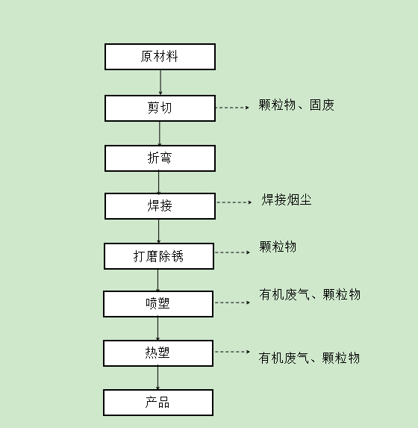

图2.3 生产工艺流程及产污环节图

2.4、提升改造项目情况说明
该项目1999年建设，根据长安区相关政策,2019年5月份，开始进行环保设施提升改造，7月份，改造完成，进入调试阶段。
根据现场调查，本项目已经按照环保要求，喷塑生产线除尘和有机废气处理设施均已安装到位，危废暂存间已经建设完成。

表三

3.1主要污染源、污染物治理措施及排放情况
（1）固体废物排放及污染防治措施
该项目产生的固体废弃物主要有生活垃圾、生产产生的金属下脚料以及布袋除尘器收集的塑粉、废活性炭等。
产生的生活垃圾收集于厂区内设置的垃圾桶，然后运送至当地环卫部门指定的地点统一清运处理。
该项目产生的金属下脚料统一收集出售外卖。
布袋除尘器收集的塑粉重新利用。
废活性炭属于危险废物，收集于为废暂存间，交给有资质的单位统一处理。

续表三（1）
该项目主要污染物及对应治理措施见表3-1。
表3-1 主要污染物及其治理措施一览表
类别 | 污染源 | 主要污染物 | 环保设备（措施）
固体  废物 | 下料 | 金属下脚料 | 统一回收外卖。
 | 布袋除尘 | 塑粉 | 统一回收再利用。
 | 生产办公 | 生活垃圾 | 送至当地环卫部门指定的地点统一清运处理。
 | 有机废气处理装置 | 废活性炭 | 属于危险废物，收集于危废暂存间，交给有资质的单位处理。

表四

4.1、验收监测内容

4.1.1、验收监测工况检查内容

在验收监测期间，西安兴华铁路器材厂生产线技改工程实际运行工况，在保证设备运行负荷连续且稳定的条件下，方可进行现场监测，若生产工况出现异常情况，应立即通知监测人员停止监测，待生产工况正常后继续进行验收监测，以确保监测数据的有效性和准确性。

4.1.2、验收监测及检查内容

（一）固体废弃物调查内容
主要调查本项目产生的各种固体废弃物（特别是危险废物）的种类、产生量和最终处置去向等。

（二）环境管理制度检查
在验收监测期间，环境管理检查主要包括以下内容：
（1）项目执行“三同时”制度的情况；
（2）环境管理制度、环保机构设置、环保设施运行及维护情况；
（3）环境风险防范措施制定，应急物资储备情况。

表五

5.1验收监测结果与评价

5.1.1验收监测期间工况检查结果
2019年8月25日至8月26日，西安重光明宸检测技术有限公司对西安兴华铁路器材厂环境保护设施提升改造项目进行了环境保护设施提升改造竣工环保验收现场监测，
验收监测期间本项目运转正常，工况检查结果见表5-1。
表5-1 验收监测期间工况统计表
日期 | 产品 | 日规模产量（套） | 实际产量（套） | 工况负荷（%） | 备注
2019.8.25 | 非标控制柜  非标配电箱  非标控制台等 | 31 | 24 | 77% | 本项目设计年生产300天。
2019.8.26 | 非标控制柜  非标配电箱  非标控制台等 | 31 | 24 | 77%

由表5-1可知，验收监测期间该项目生产负荷连续且稳定，满足项目竣工环境保护验收监测对生产工况的要求。

5.1.2固废调查结果与评价
该项目运营期产生的固体废弃物主要有员工办公的生活垃圾、废边角料、除尘器收尘。
该项目产生的废边角料主要是废铁块，企业统一收集外卖。
产生的生活垃圾收集于厂区内设置的垃圾桶，然后运送至当地环卫部门指定的地点统一清运处理。
除尘器的收尘主要为塑粉，企业统一收集后重新利用。
活性炭+UV光解处理设施产生的废活性炭，属于危险废物，收集于危废暂存间，交给有资质的单位处理。

续表五（2）

5.2、环境管理检查结果

5.2.1、环境管理制度建立健全情况
经检查，西安兴华铁路器材厂环境保护设施提升改造项目在建设期间基本能按照国家建设项目环境管理制度以及长安区环境保护管理的有关要求，履行各项环保手续的报批，环境管理制度执行、环保设施运行及维护情况良好。

据现场调查，西安兴华铁路器材厂建立了危险废物暂存间，双人双锁，标识清楚，危废间有相关制度，建立了管理台账；
厂区内设置有生活垃圾桶，生活垃圾统一收集后运送至环卫部门规定的收集地点；
废边角料统一堆放，收集外卖。
验收监测期间，该项目污染物防治设施运行正常，日常维护、维修均由专人负责。

表六

6.1 验收监测结论及建议

6.1.1验收监测结论
（1）项目概况
西安兴华铁路器材厂位于西安市长安区王莽街办韦一村23号，1999年为乡办企业，1999年3月改制为民办个人独资企业,并正式更名为西安兴华铁路器材厂。改制后的西安兴华铁路器材厂继承乡办企业的厂房及人员，注册资金500万元，环保设施投资30万元。主要生产继电器柜、测试台、控制台、非标配电柜、箱、文件柜，于1999年3月正式投产。企业现共有建筑4栋，其中办公楼1栋，住宿楼1栋，厂房南北各一栋，总建筑面积7000㎡左右，南院3500㎡，北院3500㎡，空地200㎡左右。根据长安区相关政策,2019年5月份，开始进行环保设施提升改造。

（2）固体废物检查结果
该项目产生的废边角料主要是废铁块，企业统一收集外卖。
产生的生活垃圾收集于厂区内设置的垃圾桶，然后运送至当地环卫部门指定的地点统一清运处理。
除尘器的收尘主要为塑粉，企业统一收集后重新利用。
活性炭+UV光解处理设施产生的废活性炭，属于危险废物，收集于危废暂存间，交给有资质的单位处理。

西安兴华铁路器材厂建立了危险废物暂存间，双人双锁，标识清楚，危废间有相关制度，建立了管理台账；
厂区内设置有生活垃圾桶，生活垃圾统一收集后运送至环卫部门规定的收集地点；
废边角料统一堆放，收集外卖。
该项目运营期产生的固体废弃物主要有员工办公的生活垃圾、废边角料、除尘器收尘。

续表七（1）
（3）总结论
综上所述，该环境保护设施提升改造项目已基本落实了固体废物环境保护的有关管理要求，项目运行对周边自然环境影响较小，符合建设项目环保设施提升改造竣工验收要求。

6.1.2建议与要求
（1）加强生产运行管理，健全环保设施的管理规章，保证各项环保设施的连续、稳定、高效运转。同时，加强对环保设施管理人员的培训工作；
（2）加强厂区环境卫生管理工作，保持厂区地面干净整洁；

（3）加强厂区各类生产原辅材料的储存管理，不得散乱堆放，做到厂区整洁、有序。

建设项目工程竣工环境保护“三同时”验收登记表
填表单位（盖章）： 填表人（签字）： 项目经办人（签字）：
建设项目 | 项目名称 |  |  | 西安兴华铁路器材厂环境保护设施提升改造项目 |  |  |  |  |  |  |  | 项目代码 |  |  | / | 建设地点 |  | 西安市长安区王莽街办韦一村23号
 | 行业类别  （分类管理名录） |  |  | C3311金属结构制造 |  |  |  |  |  |  |  | 建设性质 |  |  | □新建 □改扩建 技术改造 |  |  | 项目厂区中心经度/纬度 |  | 109.083155  34.078123
 | 设计生产能力 |  |  | 9400套金属结构制品 |  |  |  | 实际生产能力 |  |  |  | 9400套金属结构制品 |  |  |  | 环评单位 |  | /
 | 环评文件审批机关 |  |  | / |  |  |  |  |  |  |  | 审批文号 |  | / |  | 环评文件类型 |  | /
 | 开工日期 |  |  | 1999年3月 |  |  |  |  |  |  |  | 竣工日期 |  |  | 1999年3月 | 排污许可证  申领时间 |  | /
 | 环保设施设计单位 |  |  | / |  |  |  |  |  |  |  | 环保设施施工单位 |  |  | / | 本工程排  污许可证编号 |  | /
 | 验收单位 |  |  | 西安兴华铁路器材厂 |  |  |  |  |  |  |  | 环保设施监测单位 |  |  | 西安重光明宸检测有限公司 | 验收监测时工况 |  | ＞75%
 | 投资总概算（万元） |  |  | 500 |  |  |  |  |  |  |  | 环保投资总概算（万元） |  |  | 30 | 所占比例（%） |  | 6%
 | 实际总投资（万元） |  |  | 500 |  |  |  |  |  |  |  | 实际环保投资（万元） |  |  | 30 | 所占比例（%） |  | 6%
 | 废水治理（万元） |  |  | 3 | 废气治理（万元） | 22 | 噪声治理（万元） |  |  |  | 1 | 固体废物治理（万元） |  |  | 4 | 绿化及生态（万元） |  | / | 其他（万元） |  | /
 | 新增废水处理设施能力 |  |  | 西安兴华铁路器材厂 |  |  |  |  |  |  |  | 新增废气处理设施能力 |  |  | / | 年平均工作时 |  | 2400h/a
运营单位 |  |  |  | 西安兴华铁路器材厂 |  |  |  |  | 运营单位社会统一信用代码  （或组织机构代码） |  |  |  |  |  | 916101162209616632 | 验收时间 |  | 2019年9月
污染  物排  放达  标与  总量  控制（工  业建  设项  目详填） |  | 污染物 |  | 原有排  放量(1) | 本期工程实际排放浓度(2) | 本期工程允许排放浓度(3) | 本期工程产生量(4) |  |  | 本期工程自身削减量(5) |  | 本期工程实际排放量(6) | 本期工程核定排放总量(7) |  | 本期工程“以新带老”削减量(8) | 全厂实际排放总量(9) | 全厂核定排放总量(10) |  | 区域平衡替代削减量(11) |  | 排放增减量(12)
 |  | 废气 |  | — | — | — | — |  |  |  |  | — | — |  | — | — | — |  | — |  | —
 |  | 二氧化硫 |  | — | — | — | — |  |  | — |  | — | — |  | — | — | — |  | — |  | —
 |  | 氮氧化物 |  | — | — | — | — |  |  | — |  | — | — |  | — | — | — |  | — |  | —
 |  | 与项目有关的其他特征污染物 | — | — | — | — | — |  |  | — |  | — | — |  | — | — | — |  | — |  | —
 |  |  | — | — | — | — | — |  |  | — |  | — | — |  | — | — | — |  | — |  | —
 |  |  | — | — | — | — | — |  |  | — |  | — | — |  | — | — | — |  | — |  | —
注：1、排放增减量：（+）表示增加，（-）表示减少。2、(12)=(6)-(8)-(11)，（9）= (4)-(5)-(8)- (11) +（1）。3、计量单位：废水排放量——万吨/年；废气排放量——万标立方米/年；工业固体废物排放量——万吨/年；水污染物排放浓度——毫克/升大气污染物排放浓度——毫克/立方米；水污染物排放量——吨/年；大气污染物排放量——吨/年
附件目录
附图1 项目地理位置示意图
附图2 项目四邻关系图
附图3 厂区平面分布图

附图4 土地使用证
附件5工况说明
附件6环保设施检查咨询意见
附件7情况说明函

附件8危废处置合同
附件9 专家意见及签到表
附图1 项目地理位置图
项目所在地
北
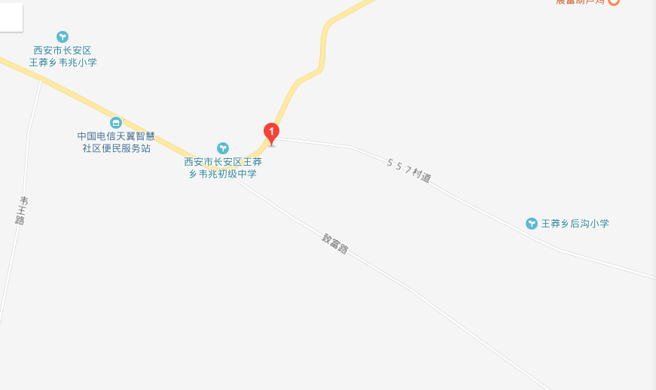

项目地理位置图

附图2 项目四邻关系图
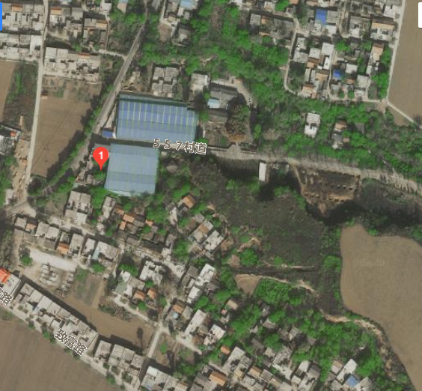
项目所在地
韦一村

附件3 项目厂区平面布置图
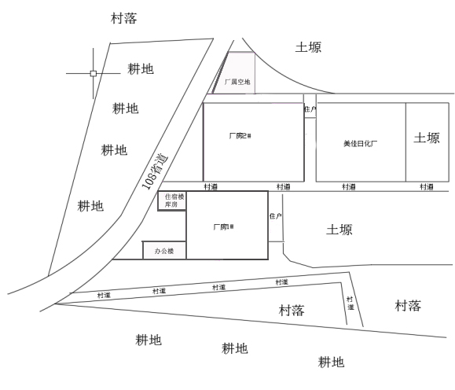
附件4 土地使用证
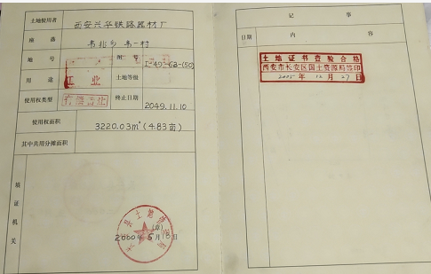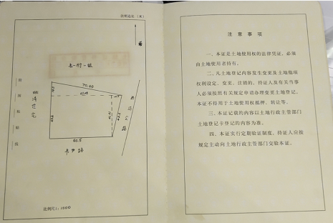

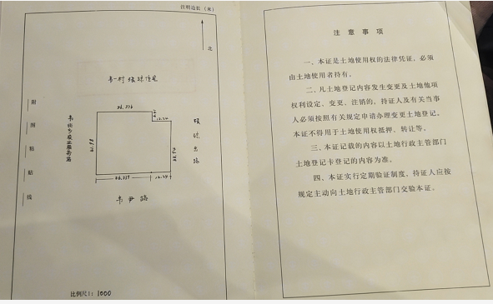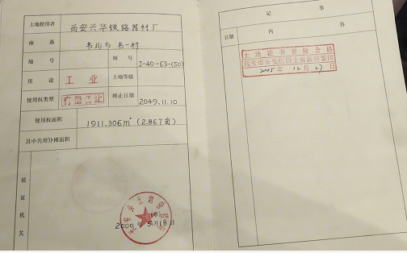

附件5工况说明
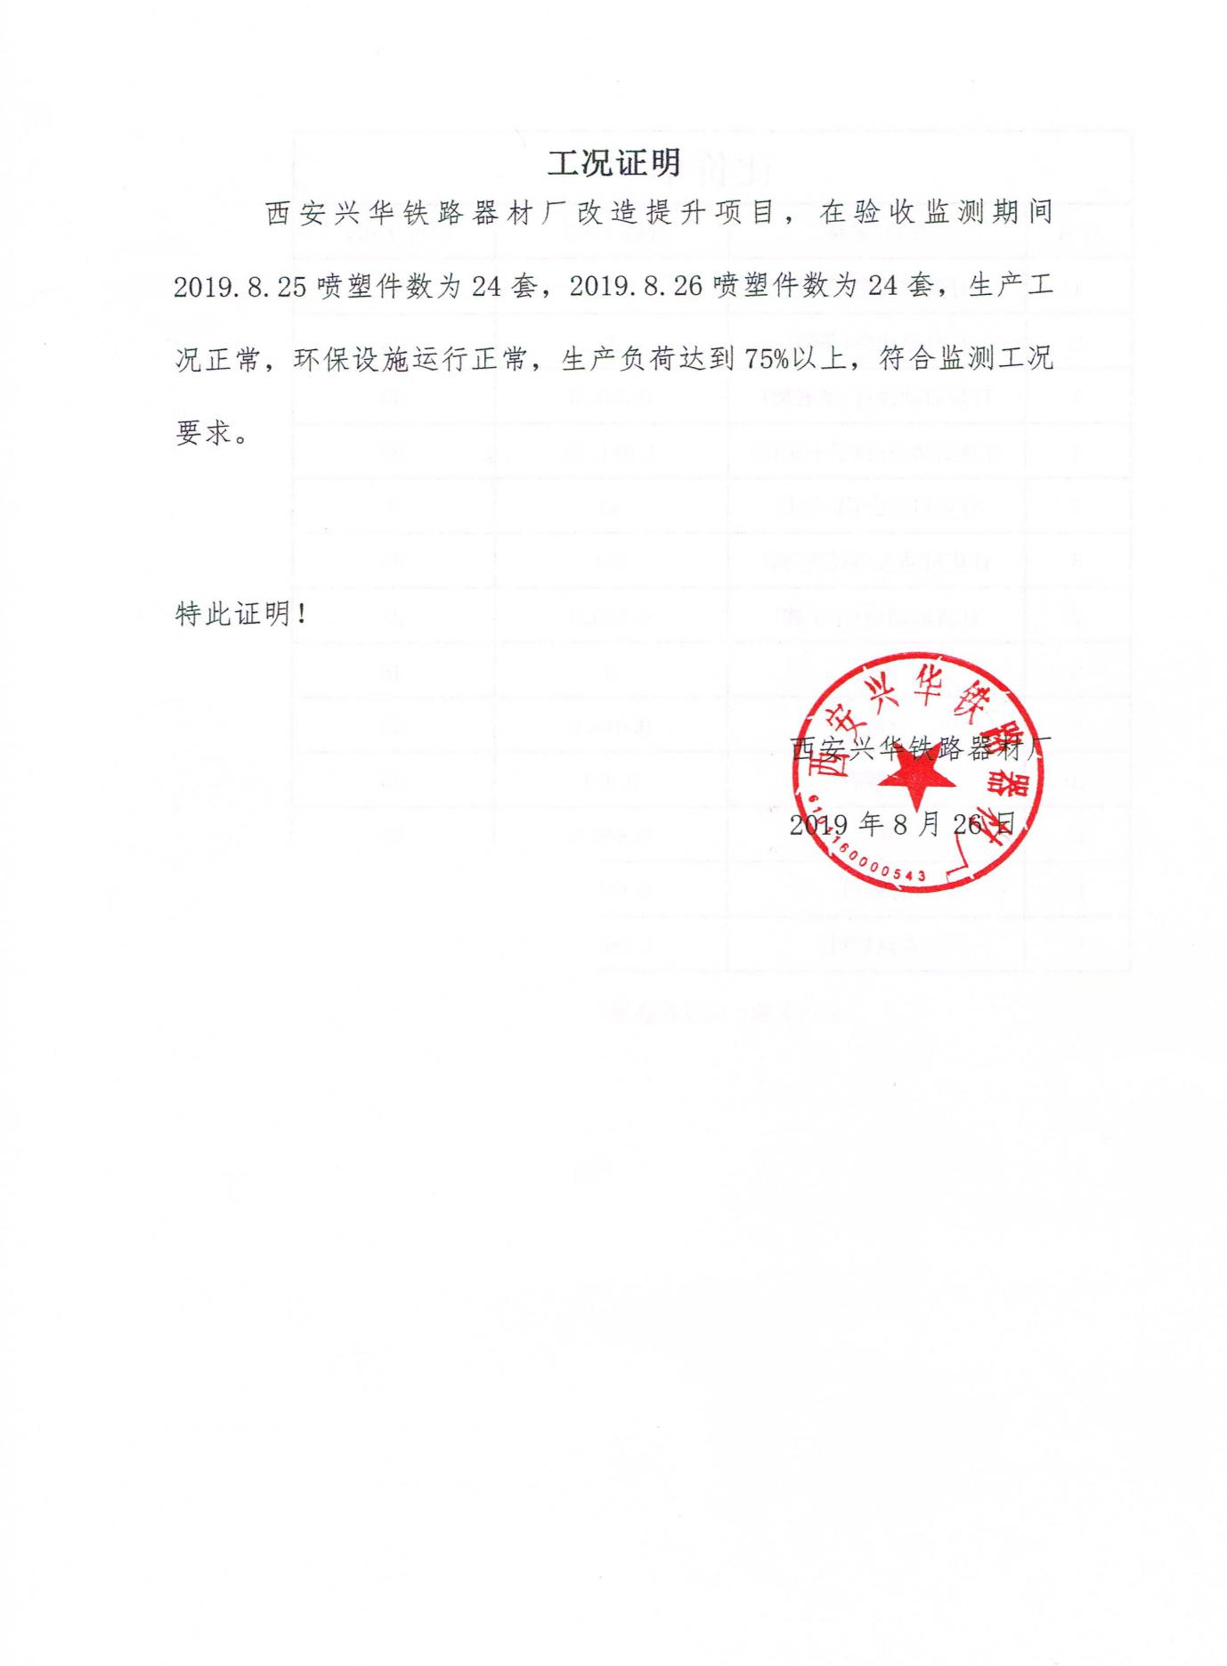

附件6环保设施检查咨询意见
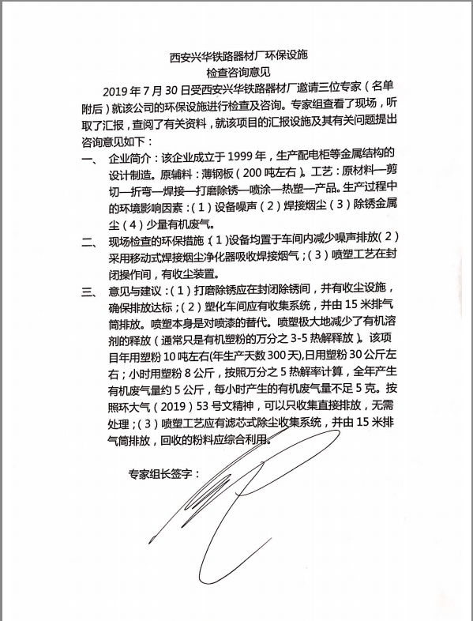

附件7情况说明函
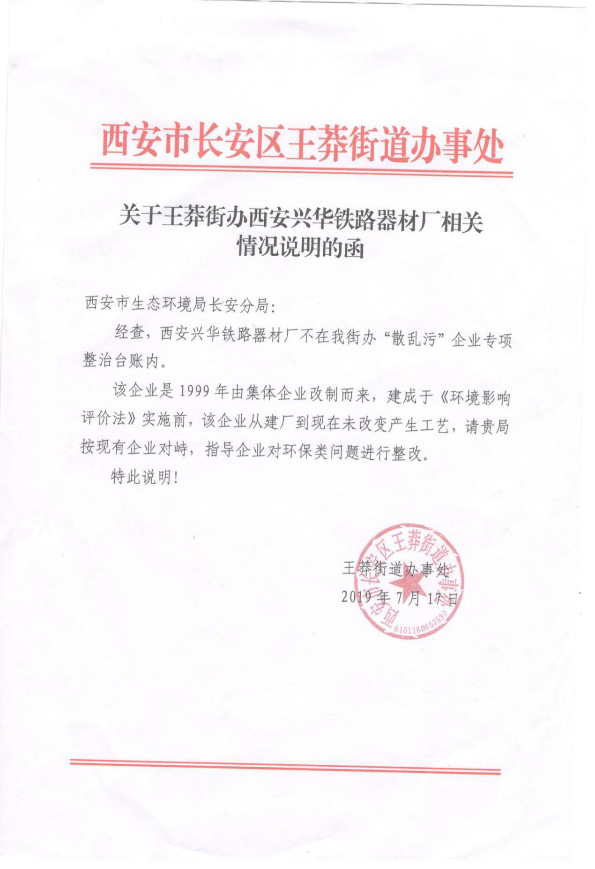

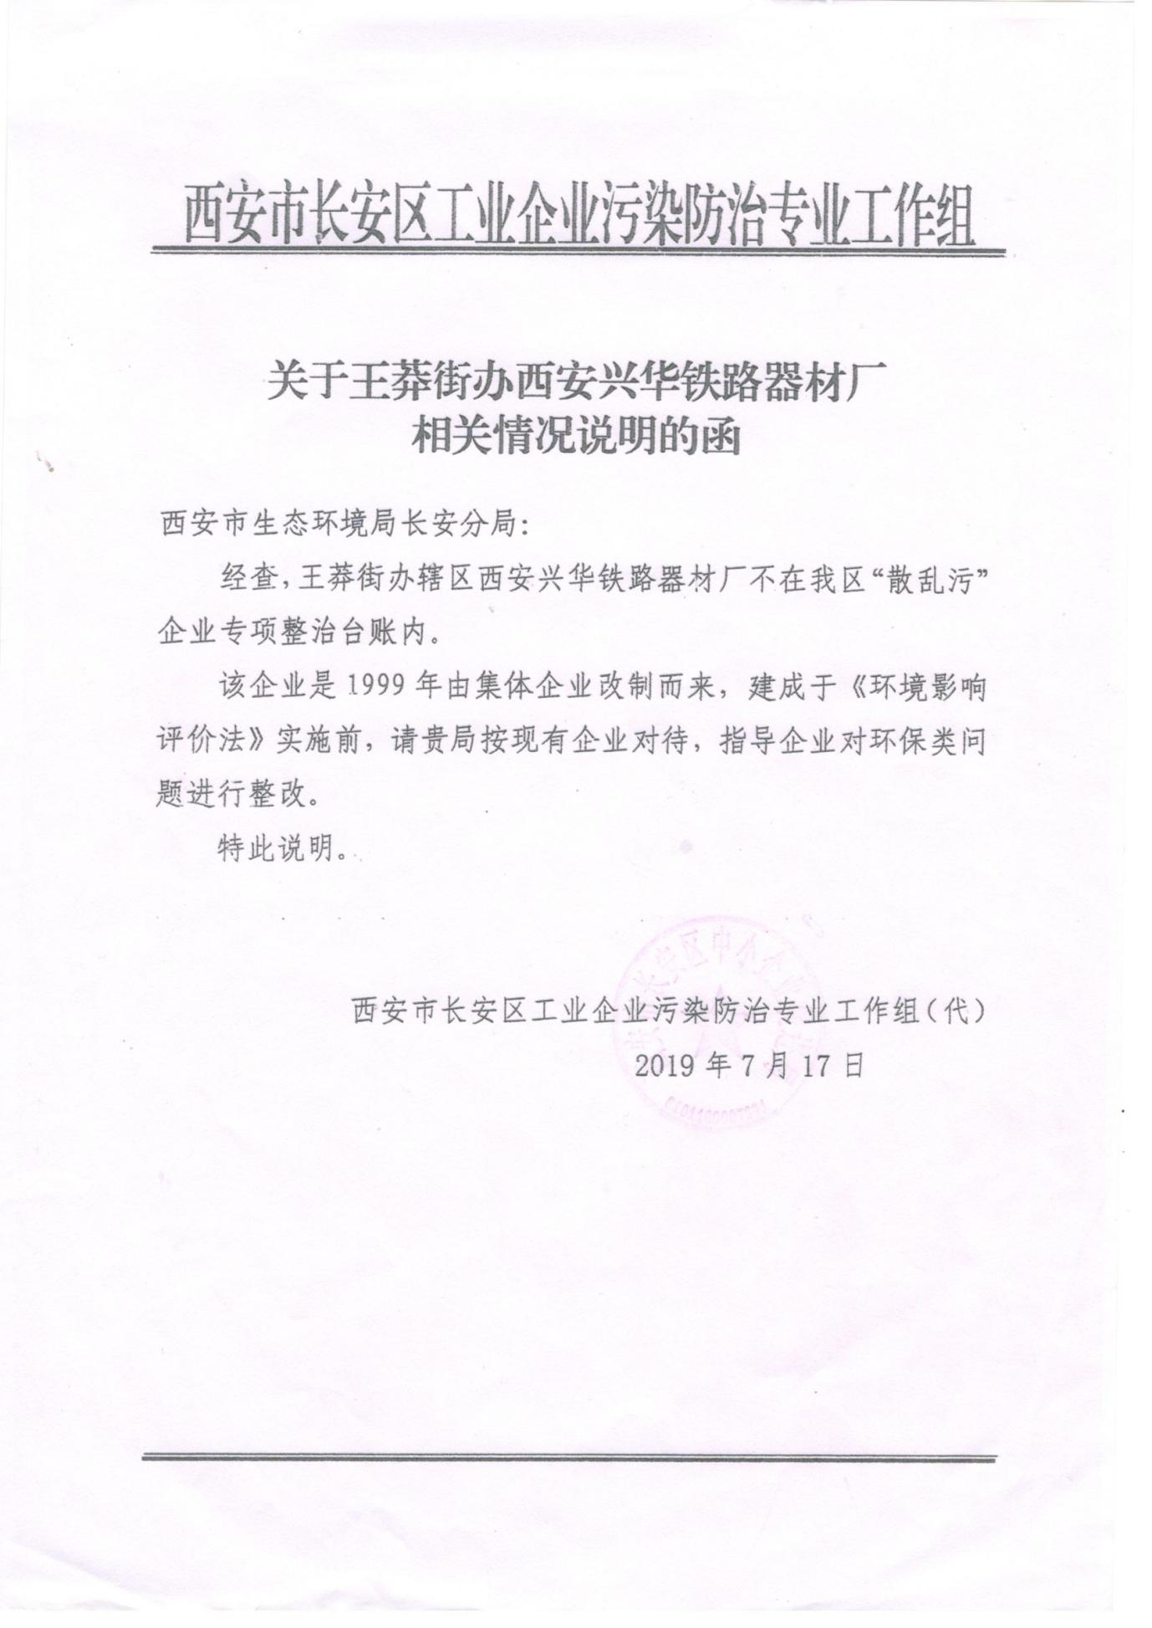

附件8危废处置合同

